RepairCafé am 20. Dezember 2022 im MakerSpace der SLUB
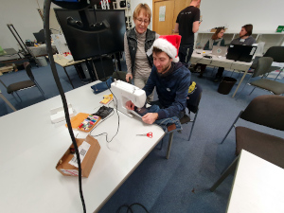
Bericht
folgt
hier
in
Kürze
…

